キッズスクールオオウラ
ひよこクラブ

年齢や季節に応じた遊びを親子で一緒に楽しみ、同年齢の
お子様がいらっしゃる保護者の方との育児情報の交換をし、楽しいひと時をお過ごしください。また、育児相談も随時行っておりますので、お気軽にお声掛け下さい。コロナウイルス感染症予防の為、来園される際はマスクを着用ください。

対 象 ０歳～３歳の未就園の親子

日 時 月曜日（月３回）※曜日の異なる場合がございます 左記の日程表をご確認の上お越し下さい。
午前 ９時半～１１時 （予約はいりません）

参加費 無料

持ち物 着替え、オムツ等、各自必要な物を
お持ち下さい。

※戸外遊びの日は、帽子・靴を持ってきてください。また、天候に
より遊びに変更になる場合があります。

※急な日程変更やクラブがお休みの場合は、当園HPの「園からのお知らせ」にてお知らせいたします。来園される前にご確認いただくことをおすすめいたします。

令和６年度 （４月～９月の日程）

月 | 日 | 活動内容 | 月 | 日 | 活動内容
４ 月 | ８（月） | 触れ合い遊びを楽しもう | ７ 月 | １日（月） | 製作（七夕飾り）
 | １５（月） | 園庭で遊ぼう |  | ８日（月） | シャボン玉で遊ぼう
 | ２２（月） | 製作（こいのぼり） |  | ２２日（月） | 園庭で遊ぼう
５ 月  ５ 月 | １３日（月） | 園庭で遊ぼう | ８ 月 | ５日（月） | 水遊びを楽しもう
 | ２０日（月） | たくさん身体を動かそう！ |  | １９日（月） | 水遊びを楽しもう
 | ２７日（月） | パネルシアターを楽しもう |  | ２６日（月） | シャボン玉で遊ぼう
６ 月  月 | ３日（月） | 園庭で遊ぼう | ９ 月 | ２日（月） | ペープサートを楽しもう
 | １０日（月） | 小麦粉粘土に触れよう |  | ９日（月） | 製作遊び（敬老の日）
 | １７日（月） | わらべうた遊びを楽しもう |  | ３０日（月） | 園庭で遊ぼう

当園HPのURL

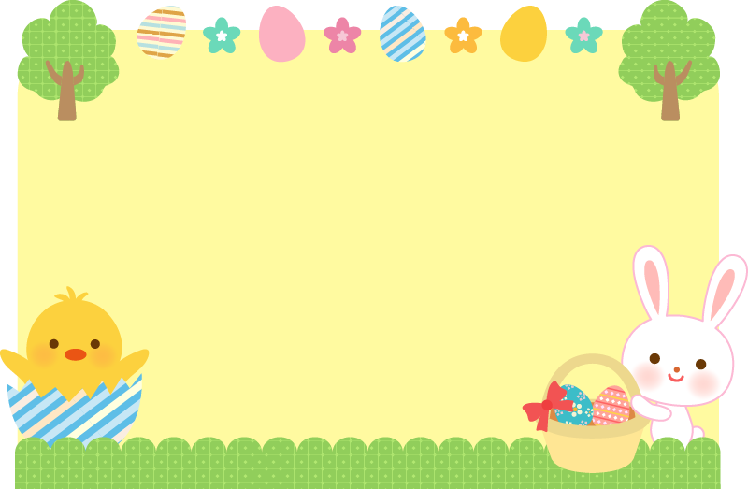
キッズスクールオオウラ
〒920－0205
金沢市大浦町ヌ７５番１
ＴＥＬ ０７６－２３８－２７３４

※活動内容予定は、その日の子どもの月齢や参加人数等により予期せず変更となる場合がございます。
何卒ご了承くださいませ。

